Komunikat o sytuacji społeczno-gospodarczej województwa świętokrzyskiego w sierpniu 2025 r.
- W sierpniu 2025 r. utrzymał się spadek przeciętnego zatrudnienia w sektorze przedsiębiorstw w skali roku. Przeciętne zatrudnienie zmniejszyło się o 0,6% (wobec spadku o 1,4% w analogicznym miesiącu 2024 r.). Stopa bezrobocia była wyższa niż przed rokiem (8,0% wobec 7,4%).
- Przeciętne miesięczne wynagrodzenie brutto w sektorze przedsiębiorstw w sierpniu 2025 r. było wyższe o 8,0% od zanotowanego rok wcześniej i o 4,3% niższe w porównaniu z lipcem 2025 r. Na przestrzeni ośmiu miesięcy 2025 r. przeciętne wynagrodzenie brutto wzrosło w mniejszym stopniu niż przed rokiem (o 8,8% wobec 15,5%).
- Ceny towarów i usług konsumpcyjnych w 2 kwartale br. wzrosły w porównaniu z analogicznym okresem 2024 r. o 3,9%; dla porównania w 1 kwartale 2025 r. wzrost cen w ujęciu rocznym był większy i wyniósł 4,3%.
- Na rynku rolnym w sierpniu 2025 r. przeciętne ceny żywca wieprzowego w skupie i ziemniaków (zarówno w skupie, jak i na targowiskach) kształtowały się poniżej poziomu sprzed roku. W ujęciu miesięcznym wyższe były ceny większości omawianych produktów rolnych oprócz cen żywca drobiowego w skupie i pszenicy w obrocie targowiskowym. Pogorszyła się opłacalność tuczu trzody chlewnej.
- W sierpniu 2025 r. kolejny miesiąc z rzędu notowano wzrost produkcji sprzedanej przemysłu w skali roku. W porównaniu z sierpniem 2024 r. sprzedaż zwiększyła się o 0,3% (rok wcześniej odnotowano spadek o 6,6%).
- Zatrzymany został wzrost produkcji budowlano-montażowej w skali roku. W relacji do sierpnia 2024 r. zmniejszyła się ona o 28,6% (wobec wzrostu rok wcześniej o 22,5%).
- Według wstępnych danych w sierpniu 2025 r. przekazano do użytkowania o 33,7% więcej mieszkań niż w analogicznym miesiącu ub. roku. Zwiększyła się również liczba mieszkań, na których budowę wydano pozwolenia lub dla których dokonano zgłoszenia z projektem budowlanym (o 44,4%) oraz liczba mieszkań, których budowę rozpoczęto (o 97,2%).
- W sierpniu br. sprzedaż detaliczna zwiększyła się w skali roku o 3,6% (przed rokiem odnotowano spadek o 6,8%), a sprzedaż hurtowa zmniejszyła się o 12,6% wobec ubiegłorocznego wzrostu na poziomie 18,8%.
- Na koniec sierpnia br. liczba podmiotów gospodarki narodowej wpisanych do rejestru REGON zwiększyła się w skali roku o 1,6%, a w porównaniu z poprzednim miesiącem wzrosła o 0,2%. Zwiększyła się również, w relacji do lipca 2025 r., liczba jednostek nowo zarejestrowanych (o 18,8%) i wykreślonych z rejestru REGON (o 4,9%).
- We wrześniu br. wskaźnik ogólnego klimatu koniunktury w większości badanych obszarów gospodarki sygnalizuje pogorszenie lub stabilizację koniunktury gospodarczej w stosunku do poprzedniego miesiąca. Największy spadek wskaźnika (o 8,1) odnotowano w przetwórstwie przemysłowym. Natomiast największa poprawa koniunktury wystąpiła w handlu detalicznym, wzrost wskaźnika ogólnego klimatu koniunktury o 5,0 w porównaniu z sierpniem br. Najbardziej pesymistyczne oceny formułują podmioty prowadzące handel hurtowy (minus 5,4), a wartość wskaźnika jest poniżej średniej długookresowej (plus 1,3). Jednostki zajmujące się transportem i gospodarką magazynową, a także informacją i komunikacją oceniają koniunkturę najbardziej korzystnie (plus 6,2), a wartość wskaźnika jest powyżej średniej długookresowej (odpowiednio minus 5,4 i plus 3,7).

Spis treści
Rynek pracy 4
Wynagrodzenia 7
Ceny detaliczne 9
Rolnictwo 10
Przemysł i budownictwo 14
Budownictwo mieszkaniowe 15
Rynek wewnętrzny 17
Podmioty gospodarki narodowej 18
Koniunktura gospodarcza 20
Wybrane dane o województwie świętokrzyskim 22

Uwagi ogólne
Prezentowane w Komunikacie dane:
- o zatrudnieniu, wynagrodzeniach oraz o produkcji sprzedanej przemysłu i budownictwa, produkcji budowlano-montażowej, a także o sprzedaży detalicznej i hurtowej towarów dotyczą podmiotów gospodarczych, w których liczba pracujących przekracza 9 osób,
- o sektorze przedsiębiorstw, dotyczą podmiotów prowadzących działalność gospodarczą w zakresie: leśnictwa i pozyskiwania drewna; rybołówstwa w wodach morskich; górnictwa i wydobywania; przetwórstwa przemysłowego; wytwarzania i zaopatrywania w energię elektryczną, gaz, parę wodną, gorącą wodę i powietrze do układów klimatyzacyjnych; dostawy wody; gospodarowania ściekami i odpadami oraz działalności związanej z rekultywacją; budownictwa; handlu hurtowego i detalicznego; naprawy pojazdów samochodowych, włączając motocykle; transportu i gospodarki magazynowej; działalności związanej z zakwaterowaniem i usługami gastronomicznymi; informacji i komunikacji; działalności związanej z obsługą rynku nieruchomości; działalności prawniczej, rachunkowo-księgowej i doradztwa podatkowego, działalności firm centralnych (head offices); doradztwa związanego z zarządzaniem; działalności w zakresie architektury i inżynierii; badań i analiz technicznych; reklamy, badania rynku i opinii publicznej; pozostałej działalności profesjonalnej, naukowej i technicznej; działalności w zakresie usług administrowania i działalności wspierającej; działalności związanej z kulturą, rozrywką i rekreacją; naprawy i konserwacji komputerów i artykułów użytku osobistego i domowego; pozostałej indywidualnej działalności usługowej,
- o cenach detalicznych dotyczą towarów żywnościowych i nieżywnościowych oraz usług, które pochodzą z notowań cen prowadzonych przez ankieterów w wybranych punktach sprzedaży, w wytypowanych rejonach badania cen; ceny żywności notowane są raz w miesiącu z wyjątkiem owoców i warzyw, w zakresie których notowania cen prowadzone są dwa razy w miesiącu,
- o skupie produktów rolnych obejmują skup od producentów z terenu województwa; ceny podano bez podatku VAT,
- o wynikach finansowych przedsiębiorstw oraz nakładach inwestycyjnych dotyczą podmiotów gospodarczych prowadzących księgi rachunkowe (z wyjątkiem przedsiębiorstw rolnictwa, leśnictwa, łowiectwa i rybactwa, działalności finansowej i ubezpieczeniowej oraz szkół wyższych), w których liczba pracujących przekracza 49 osób.
Dane w ujęciu wartościowym wyrażone są w cenach bieżących i stanowią podstawę dla obliczenia wskaźników struktury. Wskaźniki dynamiki zaprezentowano na podstawie wartości w cenach bieżących, z wyjątkiem przemysłu, dla którego wskaźniki dynamiki podano na podstawie wartości w cenach stałych (średnie ceny bieżące 2021 r.).
Liczby względne (wskaźniki, odsetki) wyliczono na podstawie danych bezwzględnych, wyrażonych z większą dokładnością niż podane w tekście i tablicach.
Dane prezentuje się w układzie Polskiej Klasyfikacji Działalności – PKD 2007.

Polska klasyfikacja działalności 2007 (PKD 2007)
Skrót | Pełna nazwa
sekcje
wytwarzanie i zaopatrywanie w energię elektryczną, gaz, parę wodną i gorącą wodę | wytwarzanie i zaopatrywanie w energię elektryczną, gaz, parę wodną, gorącą wodę i powietrze do układów klimatyzacyjnych
dostawa wody; gospodarowanie ściekami i odpadami; rekultywacja | dostawa wody; gospodarowanie ściekami i odpadami oraz działalność związana z rekultywacją
handel; naprawa pojazdów samochodowych | handel hurtowy i detaliczny; naprawa pojazdów samochodowych, włączając motocykle
zakwaterowanie i gastronomia | działalność związana z zakwaterowaniem i usługami gastronomicznymi
obsługa rynku nieruchomości | działalność związana z obsługą rynku nieruchomości
administrowanie i działalność wspierająca | działalność w zakresie usług administrowania i działalność wspierająca
działy
produkcja wyrobów z drewna, korka, słomy i wikliny | produkcja wyrobów z drewna oraz korka z wyłączeniem mebli; produkcja wyrobów ze słomy i materiałów używanych do wyplatania
produkcja wyrobów z metali | produkcja metalowych wyrobów gotowych, z wyłączeniem maszyn i urządzeń
produkcja maszyn i urządzeń | produkcja maszyn i urządzeń, gdzie indziej niesklasyfikowana
produkcja pojazdów samochodowych, przyczep i naczep | produkcja pojazdów samochodowych, przyczep i naczep, z wyłączeniem motocykli
budowa budynków | roboty budowlane związane ze wznoszeniem budynków
budowa obiektów inżynierii lądowej i wodnej | roboty związane z budową obiektów inżynierii lądowej i wodnej

Objaśnienia znaków umownych
Symbol | Opis
Kreska (–) | oznacza, że zjawisko nie wystąpiło
Kropka (.) | oznacza: brak informacji, konieczność zachowania tajemnicy statystycznej lub że wypełnienie pozycji jest niemożliwe albo niecelowe
Znak (*) | oznacza, że dane zostały zmienione w stosunku do wcześniej opublikowanych
Znak ∆ | oznacza, że nazwy zostały skrócone w stosunku do obowiązującej klasyfikacji
„W tym” | oznacza, że nie podaje się wszystkich składników sumy

Dane charakteryzujące województwo świętokrzyskie można również znaleźć w publikacjach statystycznych wydawanych przez US w Kielcach oraz w publikacjach ogólnopolskich GUS.
Raport „Koniunktura gospodarcza w województwie świętokrzyskim we wrześniu 2025 r.” ukaże się na stronie głównej Urzędu Statystycznego w Kielcach: https://kielce.stat.gov.pl/ 29 września 2025 r.

Rynek pracy
W sierpniu br., podobnie jak przed miesiącem, odnotowano spadek przeciętnego zatrudnienia w skali roku. Stopa bezrobocia była wyższa niż przed rokiem (8,0% wobec 7,4%).
Przeciętne zatrudnienie w sektorze przedsiębiorstw w sierpniu 2025 r. ukształtowało się na poziomie 118,9 tys. osób (w przeliczeniu na etaty), tj. o 0,6% niższym niż przed rokiem. W analogicznym miesiącu 2024 r. spadek wyniósł 1,4%. W skali kraju przeciętne zatrudnienie w sierpniu 2025 r. było o 0,8% niższe niż rok wcześniej wobec spadku o 0,5% przed rokiem.

Tablica 1. Przeciętne zatrudnienie w sektorze przedsiębiorstw
Wyszczególnienie | 08 2025 |  | 01–08-2025
Wyszczególnienie | w tys. | 08 2024=100 | w tys. | 01–08 2024=100
Ogółem | 118,9 | 99,4 | 119,4 | 99,6
w tym:
Przemysł | 66,1 | 100,3 | 66,2 | 100,0
w tym:
przetwórstwo przemysłowe | 58,3 | 101,7 | 58,4 | 101,5
dostawa wody; gospodarowanie ściekami i odpadami; rekultywacja^{Δ} | 3,7 | 91,0 | 3,7 | 90,9
Budownictwo | 9,4 | 106,0 | 9,3 | 104,3
Handel; naprawa pojazdów samochodowych∆ | 19,8 | 95,7 | 19,9 | 96,3
Transport i gospodarka magazynowa | 8,0 | 99,4 | 8,2 | 102,3
Zakwaterowanie i gastronomia∆ | 2,6 | 98,9 | 2,6 | 99,5
Informacja i komunikacja | 0,8 | 77,0 | 0,8 | 74,4
Obsługa rynku nieruchomości∆ | 1,6 | 86,0 | 1,6 | 90,5
Działalność profesjonalna, naukowa i technicznaª | 2,3 | 103,5 | 2,3 | 106,0
Administrowanie i działalność wspierająca∆ | 4,8 | 104,5 | 4,9 | 105,0
a Nie obejmuje działów Badania naukowe i prace rozwojowe oraz Działalność weterynaryjna.
W porównaniu z sierpniem 2024 r. przeciętne zatrudnienie w znacznym stopniu zmniejszyło się w: informacji i komunikacji (o 23,0%), obsłudze rynku nieruchomości (o 14,0%) oraz dostawie wody; gospodarowaniu ściekami i odpadami; rekultywacji (o 9,0%). Wzrost przeciętnego zatrudnienia odnotowano natomiast w sekcjach: budownictwo (o 6,0%), administrowanie i działalność wspierająca (o 4,5%), działalność profesjonalna, naukowa i techniczna (o 3,5%) oraz przetwórstwo przemysłowe (o 1,7%).
W relacji do lipca br. przeciętne zatrudnienie zmniejszyło się o 0,3%. Do spadków przeciętnego zatrudnienia doszło m.in. w: transporcie i gospodarce magazynowej (o 2,0%), informacji i komunikacji (o 1,1%), obsłudze rynku nieruchomości (o 0,5%) oraz przetwórstwie przemysłowym (o 0,4%). Wzrost wystąpił w sekcjach: zakwaterowanie i gastronomia (o 0,9%), budownictwo (o 0,5%) oraz dostawa wody; gospodarowanie ściekami i odpadami; rekultywacja (o 0,3%).
W okresie styczeń–sierpień br. przeciętne zatrudnienie w sektorze przedsiębiorstw wyniosło 119,4 tys. osób (w przeliczeniu na etaty) i było o 0,4% niższe niż w analogicznym okresie ub. roku (przed rokiem odnotowano spadek o 1,3%). W kraju przeciętne zatrudnienie zmniejszyło się o 0,9% (wobec spadku o 0,3% rok wcześniej). Największy spadek zanotowano w informacji i komunikacji (o 25,6%). Wzrost zatrudnienia wystąpił natomiast w sekcjach: działalność profesjonalna, naukowa i techniczna (o 6,0%), administrowanie i działalność wspierająca (o 5,0%), budownictwo (o 4,3%), transport i gospodarka magazynowa (o 2,3%) oraz przetwórstwo przemysłowe (o 1,5%).

Wykres 1. Dynamika przeciętnego zatrudnienia w sektorze przedsiębiorstw
(przeciętna miesięczna 2021=100)
W końcu sierpnia 2025 r. liczba bezrobotnych zarejestrowanych w urzędach pracy wyniosła 34,2 tys. osób i była większa o 2,7% (0,9 tys. osób) niż przed miesiącem oraz o 8,4% (2,6 tys. osób) niż przed rokiem. Kobiety stanowiły 48,8% ogółu zarejestrowanych bezrobotnych, tj. o 2,2 p.proc. mniej niż rok wcześniej.

Tablica 2. Liczba bezrobotnych i stopa bezrobocia
Wyszczególnienie | 2024 | 2025
Wyszczególnienie | 08 | 07 | 08
Bezrobotni zarejestrowani (stan w końcu miesiąca) w tys. | 31,6 | 33,3 | 34,2
Bezrobotni nowo zarejestrowani (w ciągu miesiąca) w tys. | 4,2 | 4,2 | 3,7
Bezrobotni wyrejestrowani (w ciągu miesiąca) w tys. | 4,0 | 3,0 | 2,8
Stopa bezrobocia rejestrowanego (stan w końcu miesiąca) w % | 7,4 | 7,8 | 8,0
Uwaga: Z dniem 12 marca 2022 r. (z mocą obowiązującą od 24 lutego 2022 r.) weszła w życie ustawa o pomocy obywatelom Ukrainy w związku z konfliktem zbrojnym na terytorium tego państwa, która umożliwia rejestrację w powiatowych urzędach pracy obywatelom Ukrainy w wieku 18 lat i więcej, jako osoby bezrobotne lub poszukujące pracy (Dz. U. z 2022 r. poz. 583, z późn. zm.).

Wykres 2. Stopa bezrobocia rejestrowanego
Stan w końcu miesiąca
Stopa bezrobocia rejestrowanego osiągnęła poziom 8,0% wobec 7,4% przed rokiem. W kraju stopa bezrobocia rejestrowanego również wzrosła, osiągając poziom 5,5% (przed rokiem było to 5,0%). Województwo świętokrzyskie należy do grupy województw o wysokiej stopie bezrobocia. Na koniec sierpnia 2025 r. najniższą wartość wskaźnika odnotowano w województwie wielkopolskim (3,4%), a w jeszcze trudniejszej sytuacji niż województwo świętokrzyskie pozostawały województwa podkarpackie (8,9%) i warmińsko-mazurskie (8,5%).
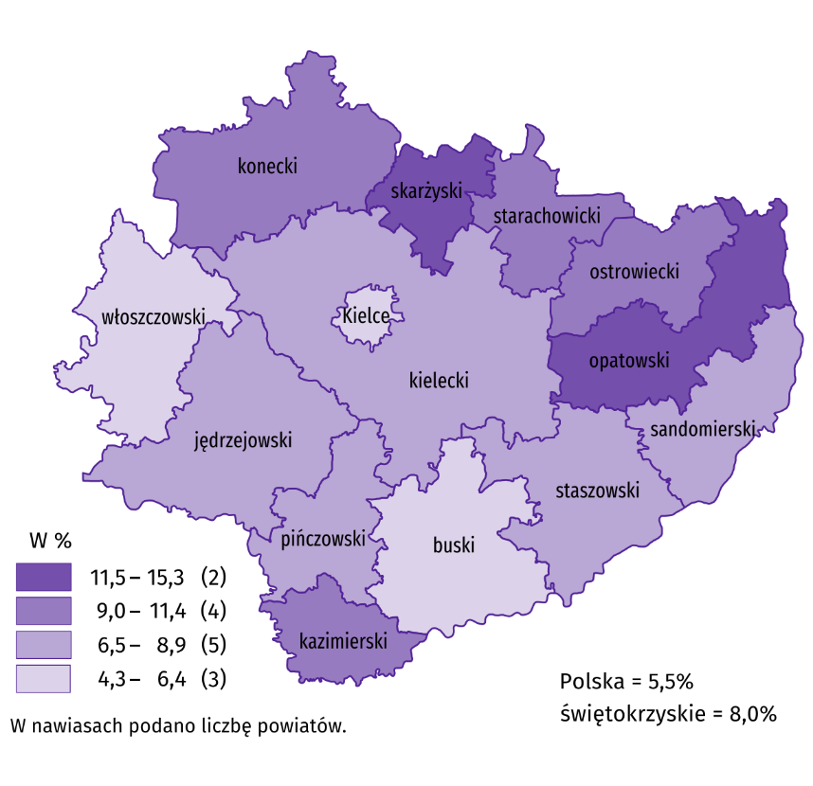
Do powiatów o najwyższej stopie bezrobocia należały opatowski (15,3% wobec 13,9% przed rokiem) i skarżyski (14,6% wobec 14,0%), a o najniższej – buski (4,3% wobec 3,7%) i m. Kielce (5,1% wobec 4,5%). W porównaniu z analogicznym okresem 2024 r. stopa bezrobocia zwiększyła się w trzynastu powiatach województwa świętokrzyskiego, przy czym najbardziej w powiecie opatowskim (o 1,4 p.proc.) oraz w koneckim i ostrowieckim (po 1,0 p.proc.). W powiecie starachowickim stopa bezrobocia pozostała na ubiegłorocznym poziomie.
Mapa 1. Stopa bezrobocia rejestrowanego w sierpniu 2025 r.
Stan w końcu miesiąca
W sierpniu 2025 r. w urzędach pracy zarejestrowano 3,7 tys. osób bezrobotnych, tj. mniej o 9,9% niż przed miesiącem i o 11,2% niż przed rokiem. Stopa napływu bezrobotnych do urzędów pracy (tj. stosunek nowo zarejestrowanych do liczby aktywnych zawodowo) wyniosła 0,9% wobec 1,0% przed rokiem. Na przestrzeni roku zmniejszyły się udziały: osób, które zarejestrowały się po raz kolejny (o 1,9 p.proc. do 79,7%), osób zamieszkałych na wsi (o 1,3 p.proc. do 50,7%), osób poprzednio pracujących (o 0,6 p.proc. do 83,6%) oraz osób bez kwalifikacji zawodowych (o 0,4 p.proc. do 26,2%). Zwiększyły się natomiast odsetki osób bez doświadczenia zawodowego (o 1,6 p.proc. do 25,8%), absolwentów (o 0,2 p.proc. do 10,5%) oraz osób zwolnionych z przyczyn dotyczących zakładu pracy (o 0,1 p.proc. do 2,9%).
Z ewidencji bezrobotnych w sierpniu 2025 r. wyrejestrowano 2,8 tys. osób, tj. mniej o 4,7% niż przed miesiącem oraz o 28,8% niż przed rokiem. Stopa odpływu bezrobotnych z urzędów pracy (tj. stosunek liczby bezrobotnych wyrejestrowanych w danym miesiącu do liczby bezrobotnych na koniec ub. miesiąca) wyniosła 8,5% wobec 12,7% przed rokiem. Z tytułu podjęcia pracy (głównej przyczyny wyrejestrowania) z rejestru bezrobotnych wyłączono 1,8 tys. osób wobec 2,1 tys. przed rokiem. Udział tej kategorii osób w ogólnej liczbie wyrejestrowanych zwiększył się o 11,5 p.proc. w ujęciu rocznym (do 63,9%). Zwiększyły się także udziały osób wykreślonych z ewidencji urzędów pracy w wyniku: dobrowolnej rezygnacji (o 4,0 p.proc. do 10,6%), osiągnięcia wieku emerytalnego (o 0,9 p.proc. do 2,4%), podjęcia szkolenia u pracodawców (o 0,6 p.proc. do 2,8%), nabycia praw emerytalnych lub rentowych (o 0,3 p.proc. do 0,6%) oraz nabycia praw do świadczenia przedemerytalnego (o 0,1 p.proc. do 0,6%). Zmniejszyły się natomiast odsetki osób, które utraciły status bezrobotnego w wyniku: niepotwierdzenia gotowości do podjęcia pracy (o 15,3 p.proc. do 0,5%), rozpoczęcia stażu (o 0,7 p.proc. do 6,4%), odmowy bez uzasadnionej przyczyny propozycji pracy lub innej formy pomocy (o 3,9 p.proc. do 3,0%).
W końcu sierpnia 2025 r. bez prawa do zasiłku pozostawało 29,3 tys. bezrobotnych, a ich udział w liczbie bezrobotnych wyniósł 85,7%, tj. o 1,2 p.proc. więcej niż przed rokiem.
Nadal wysoki odsetek bezrobotnych stanowiły osoby długotrwale bezrobotne (49,3%). Udział osób bezrobotnych w wieku do 30 lat wyniósł 25,8%, w tym osób w wieku do 25 roku życia 14,0%. Z kolei odsetek bezrobotnych powyżej 50 roku życia ukształtował się na poziomie 24,7%. Udział posiadających co najmniej jedno dziecko do 6 roku życia wyniósł 13,2%, a poszukujących pracy niepełnosprawnych 6,9%. W ujęciu rocznym liczebność osób bezrobotnych w wieku do 30 lat zwiększyła się o 10,5% (w tym osób do 25 roku życia przybyło o 12,5%). Zwiększyła się również liczebność osób posiadających co najmniej jedno dziecko niepełnosprawne do 18 roku życia (o 68,3%), osób w wieku powyżej 50 roku życia (o 6,8%) oraz długotrwale bezrobotnych (o 6,3%). Odnotowano mniej osób niepełnosprawnych (o 16,9%) oraz posiadających co najmniej jedno dziecko do 6 roku życia (o 5,0%).

Tablica 3. Wybrane kategorie osób bezrobotnych
Wyszczególnienie | 2024 | 2025
Wyszczególnienie | 08 | 07 | 08
Wyszczególnienie | w % ogółem
Do 30 roku życia | 25,3 | 25,3 | 25,8
w tym do 25 roku życia | 13,4 | 13,7 | 14,0
Powyżej 50 roku życia | 25,1 | 25,3 | 24,7
Długotrwale bezrobotniª | 50,3 | 49,5 | 49,3
Korzystający ze świadczeń pomocy społecznej | 0,5 | 0,6 | 0,6
Posiadający co najmniej jedno dziecko do 6 roku życia | 15,0 | 13,2 | 13,2
Posiadający co najmniej jedno dziecko niepełnosprawne do 18 roku życia | 0,1 | 0,2 | 0,2
Niepełnosprawni | 9,0 | 7,0 | 6,9
a Do długotrwale bezrobotnych zalicza się osoby pozostające w rejestrze powiatowego urzędu pracy łącznie przez okres ponad 12 miesięcy w okresie ostatnich 2 lat, z wyłączeniem okresów odbywania stażu.
W sierpniu 2025 r. do urzędów pracy zgłoszono 1,2 tys. ofert zatrudnienia, tj. o 0,1 tys. mniej niż przed miesiącem. W końcu miesiąca na 1 ofertę pracy przypadało 25 bezrobotnych (przed miesiącem 24).

Wykres 3. Bezrobotni na 1 ofertę pracyª
Stan w końcu miesiąca
a Od 1 czerwca 2025 r. dane o ofertach pracy nie są w pełni porównywalne z okresami wcześniejszymi ze względu na zmiany metodologiczne wynikające z wejścia w życie ustawy o rynku pracy i służbach zatrudnienia (Dz. U. z 2025 r. poz. 620).

Wynagrodzenia
W sierpniu 2025 r. przeciętne miesięczne wynagrodzenie brutto w sektorze przedsiębiorstw było wyższe od zanotowanego przed rokiem. W porównaniu z lipcem 2025 r. przeciętne wynagrodzenie uzyskane w województwie było natomiast niższe o 4,3%.
Przeciętne miesięczne wynagrodzenie brutto w sektorze przedsiębiorstw w województwie świętokrzyskim w sierpniu 2025 r. wyniosło 7640,83 zł i było o 8,0% wyższe niż w analogicznym miesiącu 2024 r., kiedy obserwowano wzrost wynagrodzeń o 16,1%. W kraju przeciętne miesięczne wynagrodzenie brutto ukształtowało się na poziomie 8769,08 zł i było o 7,1% wyższe niż rok wcześniej (wobec wzrostu o 11,1% w sierpniu 2024 r.).

Wykres 4. Dynamika przeciętnego miesięcznego wynagrodzenia brutto w sektorze przedsiębiorstw
(przeciętne miesięczne wynagrodzenie 2021=100)
W sierpniu 2025 r. we wszystkich analizowanych sekcjach sektora przedsiębiorstw przeciętne miesięczne wynagrodzenia były wyższe niż rok wcześniej. Największy wzrost odnotowano w obsłudze rynku nieruchomości (o 38,5%). Wyższy niż przeciętnie w województwie był również wzrost płac w: działalności profesjonalnej, naukowej i technicznej (o 34,7%), dostawie wody; gospodarowaniu ściekami i odpadami; rekultywacji (o 9,3%), administrowaniu i działalności wspierającej (o 8,7%) oraz handlu; naprawie pojazdów samochodowych (o 8,3%). W pozostałych sekcjach wzrosty kształtowały się w granicach od 3,8% w informacji i komunikacji do 7,4% w zakwaterowaniu i gastronomii.
Tablica 4. Przeciętne miesięczne wynagrodzenia brutto w sektorze przedsiębiorstw
Wyszczególnienie | 08 2025 |  | 01–08 2025
Wyszczególnienie | w zł | 08 2024=100 | w zł | 01–08  2024=100
Ogółem | 7640,83 | 108,0 | 7589,23 | 108,8
w tym:
Przemysł | 7994,22 | 106,5 | 8050,62 | 108,9
w tym:
przetwórstwo przemysłowe | 7938,67 | 106,6 | 7984,15 | 108,8
dostawa wody; gospodarowanie ściekami i odpadami; rekultywacja∆ | 7321,41 | 109,3 | 7312,72 | 110,7
Budownictwo | 7676,44 | 105,3 | 7377,99 | 106,7
Handel; naprawa pojazdów samochodowych∆ | 6735,88 | 108,3 | 6704,84 | 108,6
Transport i gospodarka magazynowa | 7291,29 | 103,9 | 7295,60 | 103,0
Zakwaterowanie i gastronomia∆ | 5734,89 | 107,4 | 5837,71 | 112,0
Informacja i komunikacja | 7916,47 | 103,8 | 7857,49 | 112,0
Obsługa rynku nieruchomości∆ | 9827,01 | 138,5 | 8856,86 | 122,2
Działalność profesjonalna, naukowa i technicznaª | 8856,80 | 134,7 | 7562,27 | 107,9
Administrowanie i działalność wspierająca∆ | 6068,57 | 108,7 | 5984,09 | 111,3
a Nie obejmuje działów Badania naukowe i prace rozwojowe oraz Działalność weterynaryjna.
W sierpniu br. przeciętne wynagrodzenie brutto w sektorze przedsiębiorstw przewyższało średnie wynagrodzenie w województwie w sekcjach: obsługa rynku nieruchomości (o 28,6%), działalność profesjonalna, naukowa i techniczna (o 15,9%), przetwórstwo przemysłowe (o 3,9%), informacja i komunikacja (o 3,6%) oraz budownictwo (o 0,5%). W pozostałych analizowanych sekcjach płace były niższe niż średnie wynagrodzenie uzyskane w województwie. Najniższe wynagrodzenie, znacznie odbiegające od przeciętnego dla województwa odnotowano w zakwaterowaniu i gastronomii (o 24,9%) oraz administrowaniu i działalności wspierającej (o 20,6%).
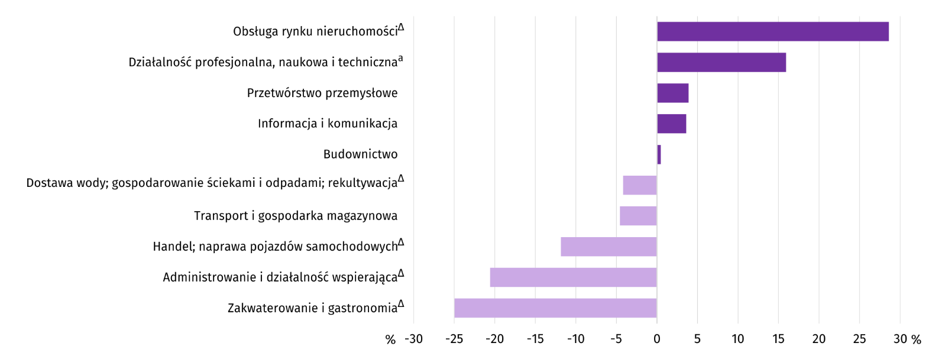
Wykres 5. Odchylenia względne przeciętnych miesięcznych wynagrodzeń brutto w wybranych sekcjach od przeciętnego wynagrodzenia w sektorze przedsiębiorstw w województwie w sierpniu 2025 r.
a Nie obejmuje działów Badania naukowe i prace rozwojowe oraz Działalność weterynaryjna.
Przeciętne miesięczne wynagrodzenie brutto w sektorze przedsiębiorstw w pierwszych ośmiu miesiącach 2025 r. wyniosło 7589,23 zł i było o 8,8% wyższe niż w analogicznym okresie 2024 r. (wobec wzrostu o 15,5% rok wcześniej). W kraju przeciętne miesięczne wynagrodzenie brutto w okresie styczeń–sierpień 2025 r. wyniosło 8839,15 zł i zwiększyło się w skali roku o 8,2%. W analogicznym okresie 2024 r. wzrost był wyższy i wyniósł 11,6%. W pierwszych ośmiu miesiącach 2025 r. wzrost wynagrodzeń odnotowano we wszystkich analizowanych sekcjach w województwie świętokrzyskim, przy czym był on przeważnie niższy niż rok wcześniej. Największy wzrost wynagrodzeń (o 22,2%) zanotowano wśród pracujących w obsłudze rynku nieruchomości. Z kolei najmniejszy wzrost (o 3,0%) dotyczył pracujących w transporcie i gospodarce magazynowej.

Ceny detaliczne
W 2 kwartale 2025 r. ceny towarów i usług konsumpcyjnych w województwie świętokrzyskim wzrosły w skali roku o 3,9% wobec wzrostu o 1,4% w analogicznym okresie ub. roku. Wzrost cen w kraju był wyższy i wyniósł 4,1% wobec wzrostu o 2,5% rok wcześniej.
W 2 kwartale 2025 r. nadal najszybciej rosły ceny towarów i usług związanych z edukacją, które zwiększyły się o 10,7%. Znacznie wzrosły ceny w zakresie mieszkania (o 8,7%). Szybciej niż średnio w województwie drożały ponadto: napoje alkoholowe i wyroby tytoniowe (o 7,4%), żywność i napoje bezalkoholowe (o 5,8%), artykuły i usługi związane ze zdrowiem (o 5,7%) oraz rekreacją i kulturą (o 4,9%). Niewielki wzrost cen objął odzież i obuwie (o 0,9%). Pogłębiły się obniżki cen towarów i usług związane z transportem. W 2 kwartale ceny tych artykułów zmalały o 7,2%.
Tablica 5. Wskaźnik cen towarów i usług konsumpcyjnych
Wyszczególnienie | 2024 |  | 2025
Wyszczególnienie | 1 kw. | 2 kw. | 1 kw. | 2 kw.
Wyszczególnienie | analogiczny okres roku poprzedniego = 100
Ogółem | 101,7 | 101,4 | 104,3 | 103,9
Żywność i napoje bezalkoholowe | 102,1 | 101,2 | 106,4 | 105,8
Napoje alkoholowe i wyroby tytoniowe | 106,0 | 103,1 | 105,0 | 107,4
Odzież i obuwie | 101,2 | 98,0 | 99,7 | 100,9
Mieszkanie | 99,5 | 99,3 | 108,5 | 108,7
Zdrowie | 104,6 | 103,8 | 106,1 | 105,7
Transport | 95,8 | 99,1 | 95,0 | 92,8
Rekreacja i kultura | 102,8 | 103,4 | 105,5 | 104,9
Edukacja | 109,1 | 108,5 | 110,5 | 110,7

Rolnictwo
Na rynku rolnym w sierpniu 2025 r. przeciętne ceny skupu mleka, żywca wołowego i drobiowego oraz zbóż na obu rynkach były wyższe niż przed rokiem, niższe były ceny żywca wieprzowego w skupie i ziemniaków na obu rynkach. W ujęciu miesięcznym więcej płacono za większość omawianych produktów rolnych (z wyjątkiem cen żywca drobiowego w skupie i pszenicy w obrocie targowiskowym).
Średnia temperatura powietrza na obszarze województwa świętokrzyskiego w sierpniu 2025 r. wyniosła 18,7°C i była o 0,1°C wyższa od przeciętnej z lat 1991–2020, przy czym maksymalna temperatura osiągnęła 32,1°C w Sandomierzu, a minimalna wyniosła 4,0°C w Kielcach. Średnia suma opadów atmosferycznych (18,6 mm) stanowiła 29% normy z wielolecia (od 18% w Sandomierzu do 40% w Kielcach). Liczba dni z opadami, w zależności od regionu, wynosiła od 8 do 9.

Tablica 6. Skup zbóżª
Wyszczególnienie | 07–08 2025 |  | 08 2025
Wyszczególnienie | w tys. ton | 07–08 2024=100 | w tys. ton | 08 2024=100 | 07 2025=100
Ziarno zbóż podstawowych^{b} | 92,2 | 3,7-krotnie | 85,2 | 4,8-krotnie | 12,3-krotnie
w tym:
pszenica | 31,1 | 3,0-krotnie | 28,2 | 3,9-krotnie | 9,8-krotnie
żyto | 6,2 | 150,8 | 6,2 | 159,3 | .
a Bez skupu realizowanego przez osoby fizyczne. b Obejmuje: pszenicę, żyto, jęczmień, owies, pszenżyto; łącznie z mieszankami zbożowymi, bez ziarna siewnego.
W sierpniu 2025 r skup zbóż podstawowych (z mieszankami zbożowymi, bez ziarna siewnego) wyniósł 85,2 tys. ton i był prawie pięciokrotnie większy niż przed rokiem, przy czym dostawy pszenicy były 3,9-krotnie większe, a żyta o 59,3% większe. W skali miesiąca skup pszenicy był prawie dziesięciokrotnie większy.

Tablica 7. Skup podstawowych produktów zwierzęcychª
Wyszczególnienie | 01–08 2025 |  | 08 2025
Wyszczególnienie | w tys. ton | 01–08 2024=100 | w tys. ton | 08 2024=100 | 07 2025=100
Żywiec rzeźny^{b} | 65,9 | 114,5 | 5,4 | 115,0 | 96,7
w tym:
bydło (bez cieląt) | 11,0 | 96,0 | 0,4 | 66,7 | 87,5
trzoda chlewna | 26,8 | 125,3 | 2,1 | 113,2 | 87,4
drób | 27,9 | 114,0 | 2,9 | 131,2 | 106,6
Mleko^{c} | 123,1 | 102,3 | 15,4 | 105,3 | 100,1
a W okresie lipiec–sierpień bez skupu realizowanego przez osoby fizyczne. b Obejmuje bydło, cielęta, trzodę chlewną, owce, konie i drób; w wadze żywej. c W milionach litrów.
Od początku br. producenci z województwa świętokrzyskiego dostarczyli do skupu 65,9 tys. ton żywca rzeźnego (w wadze żywej), tj. o 14,5% więcej niż przed rokiem. Wzrost skupu dotyczył żywca wieprzowego (o 25,3%) i drobiowego (o 14,0%), a spadek wołowego (o 4,0%). W sierpniu br. podaż żywca rzeźnego ogółem (5,4 tys. ton) była w ujęciu rocznym o 15,0% wyższa, a w ujęciu miesięcznym o 3,3% niższa.
Dostawy mleka do skupu w okresie styczeń–sierpień br. (123,1 mln l) były o 2,3% większe niż w tym samym okresie 2024 r. W sierpniu br. skup mleka wyniósł 15,4 mln l i był większy o 0,1% niż miesiąc temu i o 5,3% większy niż rok temu.

Tablica 8. Przeciętne ceny podstawowych produktów rolnych
Wyszczególnienie | Ceny w skupie |  |  |  |  | Ceny na targowiskach
Wyszczególnienie | 08 2025 |  |  | 01–08 2025 |  | 08 2025 |  |  | 01–08 2025
Wyszczególnienie | zł | 08  2024 =  = 100 | 07  2025 =  = 100 | zł | 01–08  2024 =  = 100 | zł | 08  2024 =  = 100 | 07  2025 =  = 100 | zł | 01–08  2024 =  = 100
Ziarno zbóżª za 1 dt:
pszenica | 87,98 | 104,5 | 105,6 | 88,43 | 118,9 | 103,27 | 107,4 | 99,6 | 103,70 | 109,7
żyto | 75,00 | 101,0 | . | 74,94 | 103,6 | 83,75 | 117,2 | 110,7 | 78,48 | 107,6
Ziemniaki^{b} za 1 dt | 63,64 | 80,8 | 112,4 | 90,55 | 75,2 | 181,67 | 81,4 | 121,1 | 169,24 | 87,3
Żywiec rzeźny za 1 kg wagi żywej:
w tym:
bydło (bez cieląt) | 13,52 | 138,9 | 105,2 | 12,12 | 123,1 | . | . | . | . | .
trzoda chlewna | 6,75 | 95,0 | 104,2 | 6,48 | 89,3 | . | . | . | . | .
drób | 6,06 | 111,7 | 97,6 | 5,86 | 115,0 | . | . | . | . | .
Mleko za 1 hl | 217,44 | 111,8 | 100,0 | 220,80 | 111,7 | . | . | . | . | .
a W skupie bez ziarna siewnego. b Na targowiskach – jadalne późne.
W sierpniu 2025 r. za 1 dt pszenicy w skupie płacono 87,98 zł, tj. więcej o 5,6% niż przed miesiącem i o 4,5% niż przed rokiem. Na targowiskach przeciętna cena pszenicy ukształtowała się na poziomie 103,27 zł za 1 dt i była o 0,4% niższa niż w lipcu br. i o 7,4% wyższa niż w sierpniu 2024 r. Cena skupu żyta w porównaniu z poprzednim rokiem wzrosła o 1,0% (do 75,00 zł za 1 dt), a cena targowiskowa wzrosła o 17,2% (do 83,75 zł). W porównaniu z lipcem 2025 r. za żyto na targowiskach płacono o 10,7% więcej.

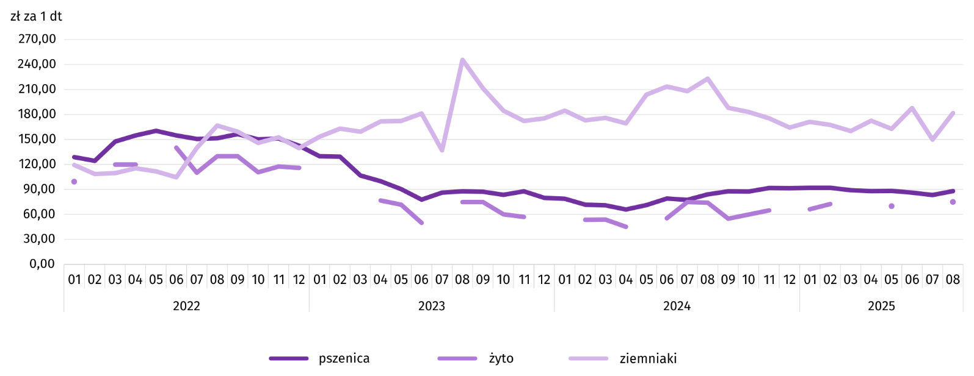
Wykres 6. Przeciętne ceny skupu zbóż i targowiskowe ceny ziemniaków
W sierpniu br. za ziemniaki w skupie płacono średnio 63,64 zł/dt, tj o 12,4% więcej niż przed miesiącem i o 19,2% mniej niż przed rokiem. Na targowiskach przeciętna cena 1 dt ziemniaków wynosiła 181,67 zł i była o 21,1% wyższa niż przed miesiącem i o 18,6% niższa niż przed rokiem.

Wykres 7. Przeciętne ceny skupu żywca i mleka
W sierpniu 2025 r. przeciętna cena skupu żywca wieprzowego była o 5,0% niższa niż przed rokiem i o 4,2% wyższa niż przed miesiącem. Relacja cen skupu trzody chlewnej do cen żyta na targowiskach w sierpniu 2025 r. wyniosła 8,1 (wobec 8,6 przed miesiącem i 9,9 przed rokiem).
Cena żywca wołowego w skupie była wyższa o 5,2% niż przed miesiącem i o 38,9% wyższa niż przed rokiem.
W sierpniu br. za 1 kg żywca drobiowego w skupie płacono dostawcom średnio 6,06 zł, tj. o 2,4% mniej niż w lipcu br. i o 11,7% więcej niż w sierpniu 2024 r.
Ceny skupu mleka w sierpniu 2025 r. były o 11,8% wyższe niż przed rokiem i podobne jak przed miesiącem.
Wykres 8. Relacja przeciętnych cen skupu żywca wieprzowego do przeciętnych cen żyta na targowiskach
Tablica 9. Pogłowie trzody chlewnejª w czerwcu 2025 r.
Wyszczególnienie | W sztukach | W odsetkach | 06 2024=100
Ogółem | 143242 | 100,0 | 100,2
Prosięta o wadze do 20 kg | 29527 | 20,6 | 87,7
Warchlaki o wadze od 20 kg do 50 kg | 44522 | 31,1 | 108,3
Trzoda chlewna o wadze 50 kg i więcej:
na ubój | 55860 | 39,0 | 102,9
na chów | 13333 | 9,3 | 96,2
w tym lochy | 13126 | 9,2 | 96,1
w tym prośne | 9136 | 6,4 | 96,0
a Dane wstępne.
Według wstępnych danych pogłowie trzody chlewnej w czerwcu 2025 r. liczyło 143,2 tys. sztuk i było o 0,2% większe niż w analogicznym okresie ubiegłego roku. Wzrost pogłowia był wynikiem zwiększenia liczebności stada warchlaków o wadze od 20 kg do 50 kg (o 8,3%) oraz stada trzody chlewnej o wadze 50 kg i więcej przeznaczonej na ubój (o 2,9%). Udział województwa świętokrzyskiego w krajowym pogłowiu świń ogółem wyniósł 1,6% – tyle samo co przed rokiem.
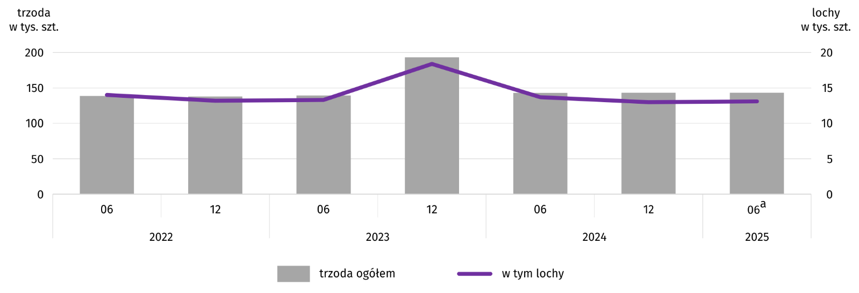
Wykres 9. Pogłowie trzody chlewnej
a Dane wstępne.
Tablica 10. Pogłowie bydłaª w czerwcu 2025 r.
Wyszczególnienie | W sztukach | W odsetkach | 06 2024=100
Ogółem | 125370 | 100,0 | 92,9
Cielęta poniżej 1 roku | 36067 | 28,8 | 92,4
Młode bydło od 1 do 2 lat | 35031 | 27,9 | 91,0
Bydło 2-letnie i starsze | 54272 | 43,3 | 94,6
w tym krowy | 41237 | 32,9 | 91,2
w tym mleczne | 39405 | 31,4 | 90,9
a Dane z systemu Identyfikacji i Rejestracji Zwierząt (IRZ) Agencji Restrukturyzacji i Modernizacji Rolnictwa; pogłowie bydła według siedziby stada; szacunki GUS.
Według danych z systemu Identyfikacji i Rejestracji Zwierząt (IRZ) Agencji Restrukturyzacji i Modernizacji Rolnictwa w czerwcu br. pogłowie bydła ogółem wynosiło 125,4 tys. i było mniejsze o 7,1% niż w czerwcu 2024 r. Zmniejszenie liczebności stada bydła ogółem wynikało ze spadku pogłowia wszystkich grup wiekowych stada. Udział województwa świętokrzyskiego w krajowym pogłowiu bydła ogółem wyniósł 2,0% wobec 2,1% przed rokiem.
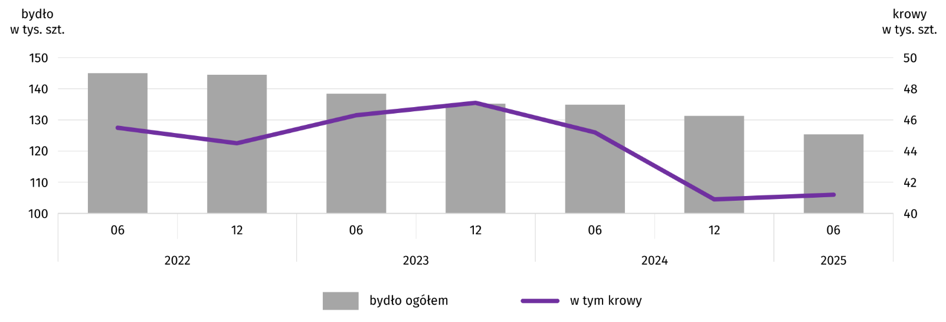
Wykres 10. Pogłowie bydła

Przemysł i budownictwo
Produkcja sprzedana przemysłu w sierpniu 2025 r. osiągnęła wartość (w cenach bieżących) 3687,5 mln zł i była (w cenach stałych) większa o 0,3% niż przed rokiem oraz o 10,4% mniejsza niż przed miesiącem.
Produkcja sprzedana w przetwórstwie przemysłowym, stanowiąca 83,2% produkcji przemysłowej, w porównaniu z sierpniem 2024 r. zwiększyła się o 5,3%. W pozostałych sekcjach wystąpił spadek. W wytwarzaniu i zaopatrywaniu w energię elektryczną, gaz, parę wodną i gorącą wodę sprzedaż obniżyła się o 29,5%, w górnictwie i wydobywaniu o 15,0%, a w dostawie wody; gospodarowaniu ściekami i odpadami; rekultywacji o 0,5%.
Wyższy niż w analogicznym miesiącu 2024 r. poziom produkcji sprzedanej wystąpił w 14 działach przemysłu (spośród 29 występujących w województwie), a niższy – w 14. Spośród działów o znaczącym udziale w sprzedaży, podobnie jak przed miesiącem, największy wzrost odnotowano w produkcji pojazdów samochodowych, przyczep i naczep (o 48,4%). Nadal szybko rosła produkcja artykułów spożywczych (o 13,5%) i produkcja wyrobów z pozostałych mineralnych surowców niemetalicznych (o 6,2%). Po spadku przed miesiącem zwiększyła się produkcja maszyn i urządzeń (o 9,9%) i produkcja wyrobów z gumy i tworzyw sztucznych (o 0,7%). W dalszym ciągu znaczny spadek notowano w produkcji wyrobów z drewna, korka, słomy i wikliny (o 24,4%). Po wzroście przed miesiącem zmalała produkcja wyrobów z metali (o 11,3%). Pogłębił się spadek w produkcji metali (do 3,9%).
Tablica 11. Dynamika (w cenach stałych) i struktura (w cenach bieżących) produkcji sprzedanej przemysłu
Wyszczególnienie | 08 2025 | 01–08 2025
Wyszczególnienie | analogiczny okres roku poprzedniego = 100 |  | w odsetkach
Ogółem | 100,3 | 106,9 | 100,0
Górnictwo i wydobywanie | 85,0 | 75,5 | 4,3
Przetwórstwo przemysłowe | 105,3 | 112,4 | 84,0
w tym produkcja:
artykułów spożywczych | 113,5 | 108,7 | 10,2
wyrobów z drewna, korka, słomy i wikliny^{Δ} | 75,6 | 90,2 | 2,1
wyrobów z gumy i tworzyw sztucznych | 100,7 | 105,3 | 3,1
wyrobów z pozostałych mineralnych surowców niemetalicznych | 106,2 | 116,0 | 24,1
metali | 96,1 | 101,1 | 10,2
wyrobów z metali^{Δ} | 88,7 | 114,4 | 10,5
maszyn i urządzeń^{Δ} | 109,9 | 97,6 | 3,6
pojazdów samochodowych, przyczep i naczep^{Δ} | 148,4 | 137,4 | 12,3
Wytwarzanie i zaopatrywanie w energię elektryczną, gaz, parę wodną i gorącą wodę^{Δ} | 70,5 | 80,7 | 9,1
Dostawa wody; gospodarowanie ściekami i odpadami; rekultywacja^{Δ} | 99,5 | 99,7 | 2,7
Spadek produkcji sprzedanej przemysłu w porównaniu z lipcem 2025 r. wystąpił w: przetwórstwie przemysłowym (o 12,2%) i w dostawie wody; gospodarowaniu ściekami i odpadami; rekultywacji (o 7,1%). W górnictwie i wydobywaniu oraz wytwarzaniu i zaopatrywaniu w energię elektryczną, gaz, parę wodną i gorącą wodę odnotowano natomiast wzrost odpowiednio o 6,5% i 2,7%.
Wydajność pracy w przemyśle, mierzona produkcją sprzedaną na 1 zatrudnionego, w sierpniu 2025 r. wyniosła (w cenach bieżących) 55,8 tys. zł i ukształtowała się (w cenach stałych) na poziomie z roku poprzedniego, przy wzroście przeciętnego zatrudnienia o 0,3% i wzroście przeciętnych miesięcznych wynagrodzeń brutto o 6,5%.

Wykres 11. Dynamika produkcji sprzedanej przemysłu (przeciętna miesięczna 2021=100)
Produkcja sprzedana budownictwa (w cenach bieżących) w sierpniu 2025 r. wyniosła 617,5 mln zł i była o 20,8% większa niż przed rokiem. Wydajność pracy w budownictwie, mierzona produkcją sprzedaną na 1 zatrudnionego, wyniosła (w cenach bieżących) 65,8 tys. zł i w skali roku wzrosła o 14,0%. Przeciętne zatrudnienie w budownictwie w sierpniu 2025 r. było o 6,0% większe niż przed rokiem, przy wzroście przeciętnego miesięcznego wynagrodzenia brutto o 5,3%.
Produkcja budowlano-montażowa (w cenach bieżących) w sierpniu 2025 r. ukształtowała się na poziomie 180,4 mln zł i stanowiła 29,2% ogółu produkcji sprzedanej budownictwa. W stosunku do lipca 2025 r. produkcja budowlano-montażowa zmniejszyła się o 12,7%, a w odniesieniu do sierpnia 2024 r. zmalała o 28,6%. Spadek produkcji budowlano-montażowej w skali roku wystąpił we wszystkich działach budownictwa. W firmach zajmujących się głównie budową budynków zmniejszyła się o 44,3%, w jednostkach prowadzących działalność w zakresie robót budowlanych specjalistycznych o 23,5%, a w grupie podmiotów specjalizujących się w budowie obiektów inżynierii lądowej i wodnej o 22,4%.
Spadek produkcji budowlano-montażowej w porównaniu z lipcem 2025 r. wystąpił w firmach zajmujących się przede wszystkim budową budynków (o 50,2%) i w podmiotach specjalizujących się w budowie obiektów inżynierii lądowej i wodnej (o 14,4%). W jednostkach prowadzących działalność głównie w zakresie robót budowlanych specjalistycznych produkcja budowlano-montażowa zwiększyła się natomiast o 125,8%.

Tablica 12. Dynamika i struktura produkcji budowlano-montażowej (w cenach bieżących)
Wyszczególnienie | 08 2025 | 01–08 2025
Wyszczególnienie | analogiczny okres roku poprzedniego = 100 |  | w odsetkach
Ogółem | 71,4 | 89,3 | 100,0
Budowa budynków^{Δ} | 55,7 | 86,9 | 39,5
Budowa obiektów inżynierii lądowej i wodnej^{Δ} | 77,6 | 102,5 | 43,7
Roboty budowlane specjalistyczne | 76,5 | 70,5 | 16,8

Budownictwo mieszkaniowe
W sierpniu 2025 r. przekazano do użytkowania o 33,7% więcej mieszkań niż w analogicznym miesiącu ub. roku. Zwiększyła się również liczba mieszkań, na których budowę wydano pozwolenia lub dla których dokonano zgłoszenia z projektem budowlanym (o 44,4%) oraz liczba mieszkań, których budowę rozpoczęto (o 97,2%).
Według wstępnych danych w sierpniu 2025 r. przekazano do użytkowania 373 mieszkania, tj. o 94 więcej niż przed rokiem. W badanym miesiącu oddano do użytkowania 215 mieszkań przeznaczonych na sprzedaż lub wynajem (57,6% ogólnej liczby oddanych mieszkań, w sierpniu 2024 r. – 35,8%) oraz 158 mieszkań indywidualnych (42,4% ogólnej liczby oddanych mieszkań, w sierpniu 2024 r. – 64,2%). Efekty budownictwa mieszkaniowego uzyskane w województwie świętokrzyskim stanowiły 2,5% efektów krajowych.

Tablica 13. Liczba mieszkań oddanych do użytkowania w okresie styczeń–sierpień 2025 r.
Wyszczególnienie | Mieszkania oddane do użytkowania |  |  | Przeciętna powierzchnia użytkowa 1 mieszkania w m²
Wyszczególnienie | w liczbach bezwzględnych | w odsetkach | 01–08 2024=100 | Przeciętna powierzchnia użytkowa 1 mieszkania w m²
Ogółem | 2610 | 100,0 | 78,1 | 99,0
Indywidualne | 1375 | 52,7 | 93,4 | 134,2
Spółdzielcze | 40 | 1,5 | . | 53,6
Przeznaczone na sprzedaż lub wynajem | 1195 | 45,8 | 69,1 | 60,0
W okresie styczeń–sierpień br. oddano do użytkowania 2610 mieszkania, tj. o 21,9% mniej niż w analogicznym okresie ub. roku. Zarówno w budownictwie przeznaczonym na sprzedaż lub wynajem, jak i w budownictwie indywidualnym odnotowano spadek liczby zrealizowanych mieszkań. W badanym okresie nie przekazano żadnego mieszkania komunalnego, społecznego czynszowego ani zakładowego.
Wykres 12. Dynamika mieszkań oddanych do użytkowania (analogiczny okres 2021=100)
Przeciętna powierzchnia użytkowa mieszkania oddanego do użytkowania w okresie styczeń–sierpień 2025 r. wyniosła 99,0 m² i była o 7,9 m² większa niż mieszkania oddanego w analogicznym okresie ub. roku. Wzrost przeciętnej powierzchni użytkowej odnotowano w budownictwie przeznaczonym na sprzedaż lub wynajem (o 5,0 m²), natomiast w budownictwie indywidualnym odnotowano spadek (o 4,5 m²).
W okresie styczeń–sierpień 2025 r. najwięcej mieszkań przekazano do użytkowania w Kielcach (759) oraz powiecie kieleckim (670). Najmniej mieszkań wybudowano natomiast w powiecie pińczowskim (20).
Mieszkania o największej przeciętnej powierzchni użytkowej powstały w powiecie pińczowskim (152,3 m²), a o najmniejszej w Kielcach (59,3 m²).
Wykres 13. Mieszkania oddane do użytkowania według powiatów w okresie styczeń–sierpień 2025 r.
Polska = 125318 Świętokrzyskie = 2610
W sierpniu 2025 r. wydano pozwolenia lub dokonano zgłoszenia z projektem budowlanym na realizację 397 mieszkań – o 44,4% więcej niż w analogicznym miesiącu ubiegłego roku. Z ogólnej liczby mieszkań, na których realizację wydano pozwolenia lub dla których dokonano zgłoszenia z projektem budowlanym 50,9% stanowiły mieszkania przeznaczone na sprzedaż lub wynajem, a 49,1% inwestycje indywidualne.
W analizowanym miesiącu rozpoczęto budowę 627 mieszkań – o 97,2% więcej niż przed rokiem. Z ogólnej liczby rozpoczętych budów 36,4% stanowiły inwestycje indywidualne, 32,7% mieszkania społeczne czynszowe, a 30,9% przeznaczone na sprzedaż lub wynajem.

Tablica 14. Liczba mieszkań, na których budowę wydano pozwolenia lub dokonano zgłoszenia z projektem budowlanym oraz mieszkań, których budowę rozpoczęto w okresie styczeń–sierpień 2025 r.
Wyszczególnienie | Mieszkania, na których budowę wydano pozwolenia lub dokonano zgłoszenia z projektem budowlanym |  |  | Mieszkania, których budowę rozpoczęto
Wyszczególnienie | w liczbach bezwzględnych | w odsetkach | 01–08 2024=100 | w liczbach bezwzględnych | w odsetkach | 01–08 2024=100
Ogółem | 3162 | 100,0 | 77,2 | 3173 | 100,0 | 90,5
Indywidualne | 1686 | 53,3 | 101,8 | 1707 | 53,8 | 99,4
Przeznaczone na sprzedaż lub wynajem | 1476 | 46,7 | 61,7 | 1210 | 38,1 | 79,7
Komunalne | – | . | . | 51 | 1,6 | .
Społeczne czynszowe | – | . | . | 205 | 6,5 | 76,5
W okresie styczeń–sierpień br. wśród mieszkań, na których realizację wydano pozwolenia lub dla których dokonano zgłoszenia z projektem budowlanym 53,3% stanowiły mieszkania indywidualne. W przypadku mieszkań, których budowę rozpoczęto, mieszkania indywidualne stanowiły 53,8%.

Rynek wewnętrzny
W sierpniu br. w ujęciu rocznym zanotowano wzrost (w cenach bieżących) sprzedaży detalicznej (o 3,6%) oraz spadek sprzedaży hurtowej (o 12,6%).
Wśród grup podmiotów handlowych i niehandlowych o znaczącym udziale w sprzedaży detalicznej ogółem największy wzrost sprzedaży w odniesieniu do sierpnia 2024 r., podobnie jak przed miesiącem, zanotowały podmioty z grupy prasa, książki, pozostała sprzedaż w wyspecjalizowanych sklepach (o 124,0%). Nadal wzrost sprzedaży raportowały podmioty handlujące: farmaceutykami, kosmetykami, sprzętem ortopedycznym (o 24,6%), żywnością, napojami i wyrobami tytoniowymi (o 14,1%) oraz meblami, artykułami rtv i agd (o 8,2%). Największy spadek zanotowały natomiast jednostki prowadzące sprzedaż pojazdów samochodowych, motocykli, części (o 72,3%). Kolejny miesiąc z rzędu spadek sprzedaży odnotowały podmioty handlujące paliwami (o 6,2%).

Tablica 15. Dynamika i struktura (w cenach bieżących) sprzedaży detalicznej
Wyszczególnienie | 08 2025 | 01–08 2025
Wyszczególnienie | analogiczny okres roku poprzedniego = 100 |  | w odsetkach
Ogółemª | 103,6 | 101,4 | 100,0
w tym:
Pojazdy samochodowe, motocykle, części | 27,7 | 32,0 | 1,3
Paliwa stałe, ciekłe i gazowe | 93,8 | 91,8 | 9,7
Żywność, napoje i wyroby tytoniowe | 114,1 | 115,2 | 35,3
Pozostała sprzedaż detaliczna w niewyspecjalizowanych sklepach | 96,8 | 87,2 | 1,5
Farmaceutyki, kosmetyki, sprzęt ortopedyczny | 124,6 | 128,1 | 13,3
Tekstylia, odzież, obuwie | 58,5 | 64,1 | 0,5
Meble, rtv, agd | 108,2 | 106,5 | 13,2
Prasa, książki, pozostała sprzedaż w wyspecjalizowanych sklepach | 224,0 | 206,0 | 9,6
Pozostałe | 74,3 | 68,8 | 14,9
a Grupowania przedsiębiorstw dokonano na podstawie Polskiej Klasyfikacji Działalności – PKD 2007, zaliczając przedsiębiorstwo do określonej kategorii według przeważającego rodzaju działalności zgodnie z aktualnym w omawianym okresie stanem organizacyjnym. Odnotowane zmiany (wzrost/spadek) wartości sprzedaży detalicznej w poszczególnych grupach rodzajów działalności przedsiębiorstw mogą zatem również wynikać ze zmiany przeważającego rodzaju działalności przedsiębiorstwa oraz zmian organizacyjnych. Nie ma to wpływu na dynamikę sprzedaży detalicznej ogółem.
Sprzedaż detaliczna zrealizowana w sierpniu br. przez jednostki handlowe i niehandlowe zwiększyła się w stosunku do miesiąca poprzedniego o 1,6%. Wzrost zanotowano w większości prezentowanych grup, a największy wystąpił wśród jednostek handlujących prasą, książkami, prowadzących pozostałą sprzedaż w wyspecjalizowanych sklepach (o 15,8%). Zwiększyła się również sprzedaż m.in. w grupach: meble, rtv, agd (o 2,6%), paliwa stałe, ciekłe i gazowe (o 2,1%) oraz żywność, napoje i wyroby tytoniowe (o 1,0%). W skali miesiąca spadek sprzedaży zanotowały jednostki handlujące pojazdami samochodowymi, motocyklami, częściami (o 16,9%) oraz podmioty prowadzące sprzedaż farmaceutyków, kosmetyków, sprzętu ortopedycznego (o 1,6%).
Sprzedaż hurtowa (w cenach bieżących) w przedsiębiorstwach handlowych województwa świętokrzyskiego w sierpniu br. była o 11,5% niższa od zanotowanej przed miesiącem i o 9,9% mniejsza niż przed rokiem. Sprzedaż realizowana przez przedsiębiorstwa hurtowe ukształtowała się również na poziomie niższym zarówno w odniesieniu do miesiąca poprzedniego (o 10,0%), jak i w porównaniu z sierpniem 2024 r. (o 13,1%).

Podmioty gospodarki narodowej
Według stanu na koniec sierpnia 2025 r. w rejestrze REGON wpisanych było 133413 podmiotów gospodarki narodowej, tj. o 1,6% więcej niż w analogicznym okresie 2024 r. i o 0,2% więcej niż w końcu lipca br.
Liczba zarejestrowanych osób fizycznych prowadzących działalność gospodarczą wyniosła 101118 i w porównaniu z analogicznym okresem 2024 r. wzrosła o 1,3%. Do rejestru REGON wpisanych było 17648 spółek, w tym 9837 spółek handlowych oraz 7724 spółki cywilne. Liczba tych podmiotów wzrosła w skali roku odpowiednio o: 2,9%, 5,2% i 0,1%.
Według przewidywanej liczby pracujących przeważały podmioty o liczbie pracujących poniżej 10 osób (96,7% ogółu podmiotów zarejestrowanych w rejestrze REGON). Udział podmiotów z deklarowaną liczbą pracujących 10–49 osób wyniósł blisko 3%, a podmioty powyżej 49 pracujących stanowiły niespełna 1%. W skali roku największy wzrost liczby podmiotów wystąpił wśród jednostek najmniejszych (do 9 osób) – o 1,7%.
Ze względu na rodzaj działalności w analizowanym okresie największy wzrost liczby zarejestrowanych podmiotów, w relacji do sierpnia ub. roku., odnotowano w sekcji wytwarzanie i zaopatrywanie w energię elektryczną, gaz, parę wodną i gorącą wodę (o 13,6%), a następnie w sekcjach: administrowanie i działalność wspierająca (o 11,4%), opieka zdrowotna i pomoc społeczna (o 4,9%) oraz informacja i komunikacja (o 4,0%). Spadek liczby podmiotów zanotowano jedynie w sekcji handel; naprawa pojazdów samochodowych (o 1,7%).
W stosunku do lipca br. największy wzrost liczby podmiotów wystąpił w sekcjach administrowanie i działalność wspierająca (o 0,7%) oraz górnictwo i wydobywanie (o 0,6%).
W sierpniu br. liczba wpisanych do rejestru REGON nowych podmiotów wyniosła 681, tj. o 18,8% więcej niż w lipcu br. Wśród nowo zarejestrowanych jednostek przeważały osoby fizyczne prowadzące działalność gospodarczą, których wpisano 587 (o 23,6% więcej niż w lipcu br.). W skali miesiąca liczba nowo zarejestrowanych spółek handlowych (54) zwiększyła się o 8,0%, a liczba spółek z ograniczoną odpowiedzialnością (53) była większa o 12,8%.
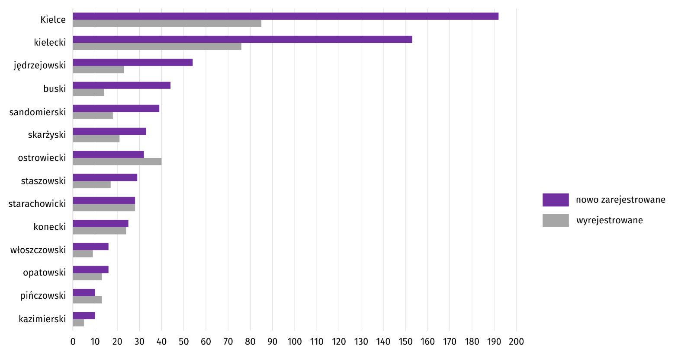
W sierpniu br. wykreślono z rejestru REGON 386 podmiotów (o 4,9% więcej niż w lipcu 2025 r.), w tym 362 osoby fizyczne prowadzące działalność gospodarczą (więcej o 8,1%).
Wykres 14. Podmioty gospodarki narodowej nowo zarejestrowane i wyrejestrowane według powiatów w sierpniu 2025 r.
Według stanu na koniec sierpnia 2025 r. w rejestrze REGON 19439 podmiotów miało zawieszoną działalność (o 0,5% więcej niż w lipcu br.). Zdecydowaną większość stanowiły osoby fizyczne (97,6% ogółu podmiotów z zawieszoną działalnością, podobnie jak w poprzednim miesiącu).

Mapa 2. Podmioty gospodarki narodowej z zawieszoną działalnością w sierpniu 2025 r.
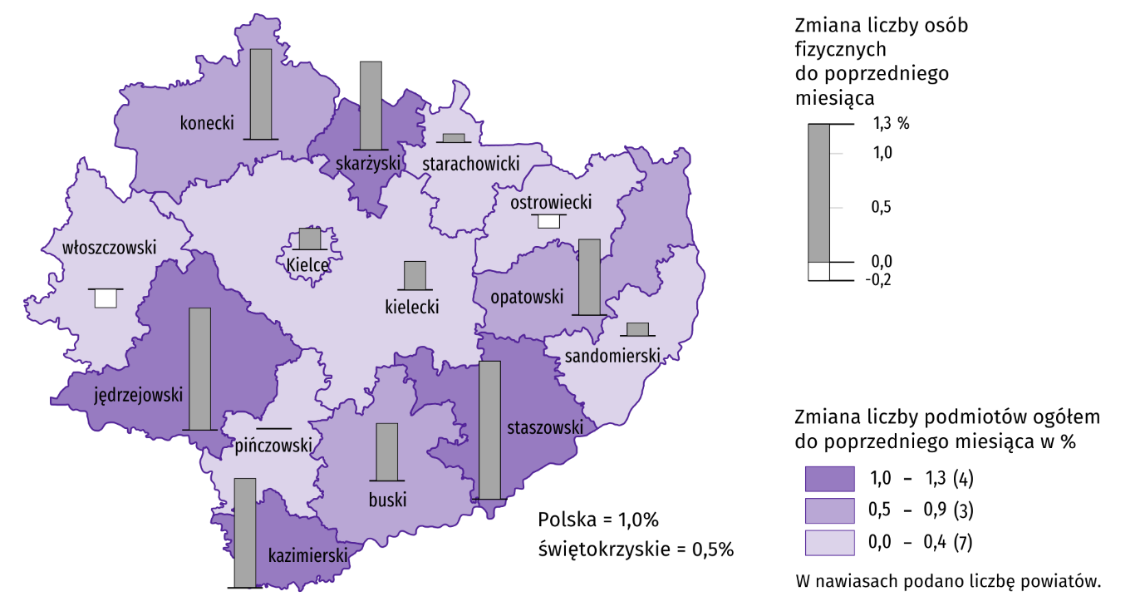
Stan w końcu miesiąca

Koniunktura gospodarcza
We wrześniu br. wskaźnik ogólnego klimatu koniunktury w większości badanych obszarów gospodarki sygnalizuje pogorszenie lub stabilizację koniunktury gospodarczej w stosunku do poprzedniego miesiąca. Największy spadek wskaźnika (o 8,1) odnotowano w przetwórstwie przemysłowym. Natomiast największa poprawa koniunktury wystąpiła w handlu detalicznym, wzrost wskaźnika ogólnego klimatu koniunktury o 5,0 w porównaniu z sierpniem br. Najbardziej pesymistyczne oceny formułują podmioty prowadzące handel hurtowy (minus 5,4), a wartość wskaźnika jest poniżej średniej długookresowej (plus 1,3). Jednostki zajmujące się transportem i gospodarką magazynową, a także informacją i komunikacją oceniają koniunkturę najbardziej korzystnie (plus 6,2), a wartość wskaźnika jest powyżej średniej długookresowej (odpowiednio minus 5,4 i plus 3,7).
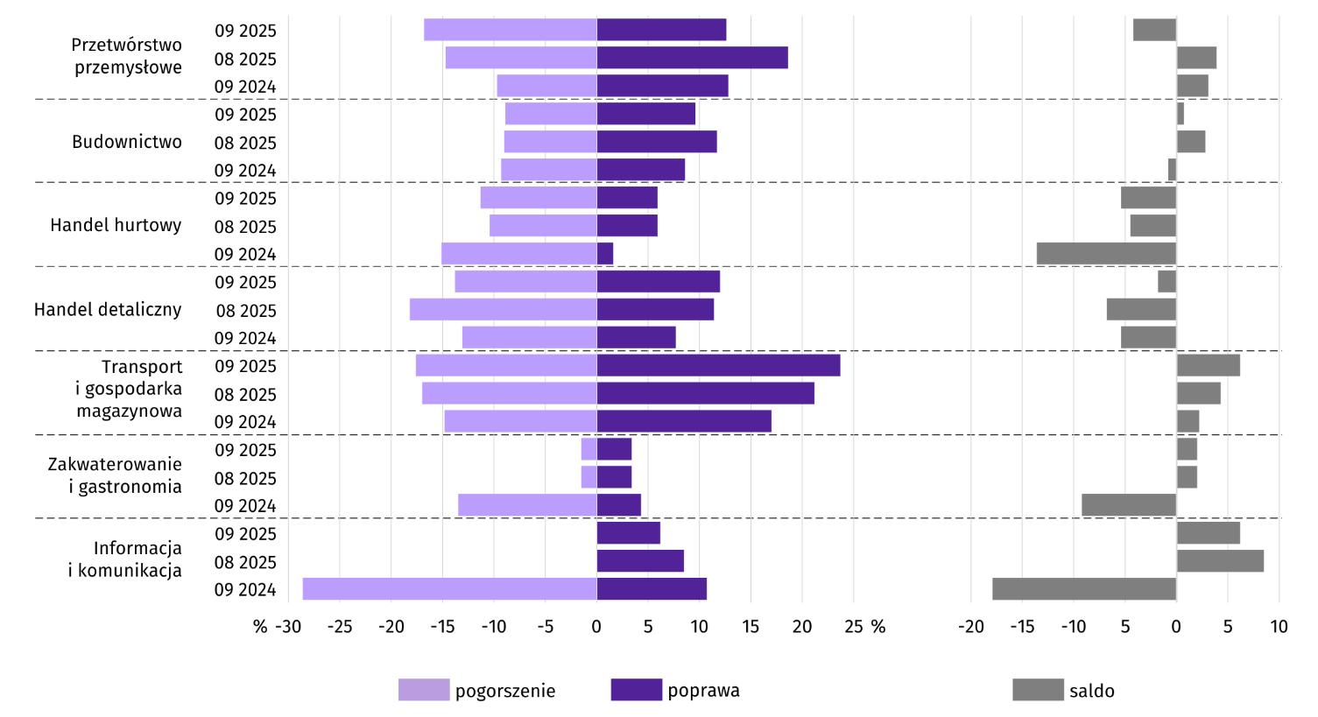
Wykres 15. Wskaźniki ogólnego klimatu koniunktury według rodzaju działalności (sekcje i działy PKD 2007)
Rynek pracy
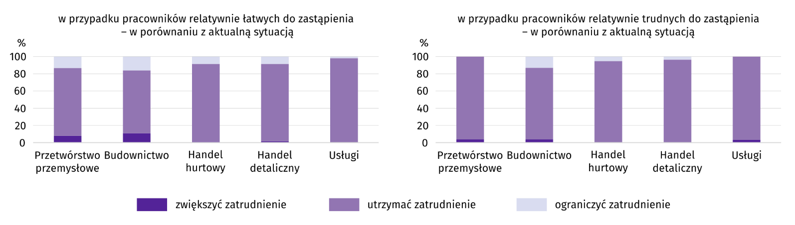
Pyt. 1. Czy zamierzają Państwo w najbliższych trzech miesiącach:
We wrześniu 2025 r. we wszystkich sekcjach nadal dominowały przewidywania dotyczące utrzymania zatrudnienia w przypadku pracowników relatywnie łatwych do zastąpienia. Taką opinię wyraziło m.in. 98,0% badanych w usługach i 90,6% w handlu hurtowym. Ograniczenia zatrudnienia najczęściej oczekiwano w budownictwie (16,1% przedsiębiorstw) oraz w przetwórstwie przemysłowym (13,5%). Najwyższy odsetek deklarujących wzrost zatrudnienia odnotowano w budownictwie. Spośród firm prowadzących taką działalność zatrudnienie zamierza zwiększyć 10,8% badanych.
W przypadku pracowników relatywnie trudnych do zastąpienia przedsiębiorcy w zdecydowanej większości również oczekują utrzymania zatrudnienia. Na taką sytuację wskazało m.in. 96,8% podmiotów usługowych i 96,4% handlu detalicznego. Zdecydowanie najwyższy odsetek firm, w których przewiduje się spadek zatrudnienia pracowników relatywnie trudnych do zastąpienia wystąpił w budownictwie (12,9%). Zwiększenia zatrudnienia najczęściej spodziewają się natomiast firmy specjalizujące się w przetwórstwie przemysłowym (4,0%).
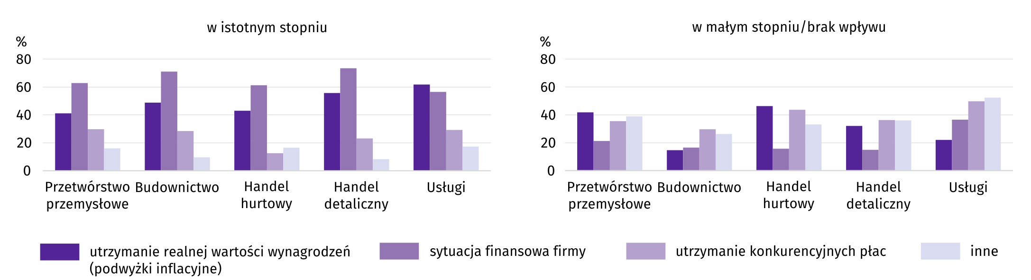
Pyt. 2. Które z poniższych czynników i w jakim stopniu wpłyną na poziom wynagrodzenia pracowników w Państwa firmie w najbliższych trzech miesiącach:
Przedstawiciele większości badanych rodzajów działalności najczęściej byli zdania, że na poziom wynagrodzenia pracowników w najbliższych trzech miesiącach wpłynie sytuacja finansowa firmy. Najwyższy odsetek przedsiębiorstw wskazujących na jej istotny wpływ odnotowano w handlu detalicznym (73,3%) i w budownictwie (71,0%). Jedynie w usługach najczęściej deklarowanym czynnikiem była konieczność utrzymania realnej wartości wynagrodzeń (podwyżki inflacyjne). Taką opinię wyraziło 61,7% prowadzących taką działalność. Z kolei utrzymanie konkurencyjnych płac jako przyczynę podwyżek najczęściej wskazywały firmy przetwórstwa przemysłowego (29,8%).
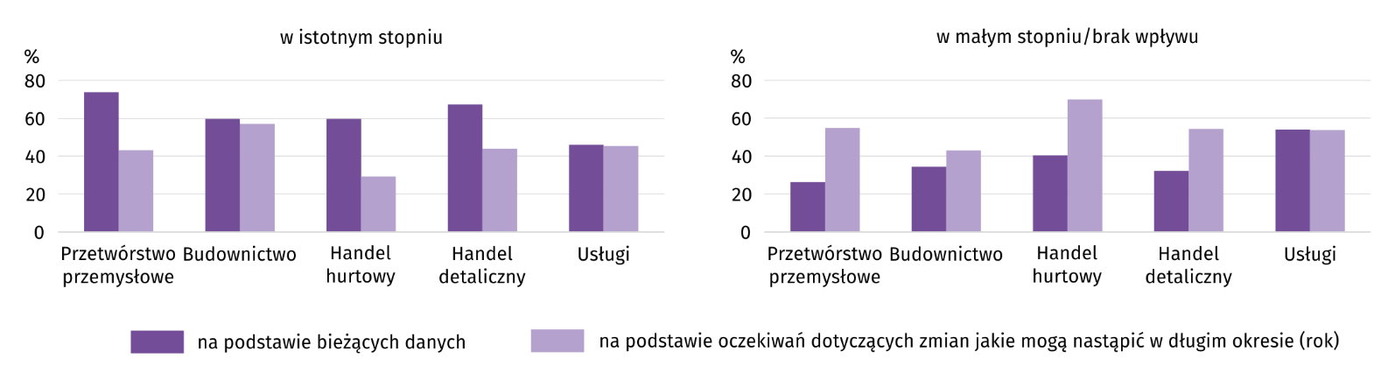
Pyt. 3. jakim stopniu Państwa decyzje w zakresie zatrudnienia i wynagrodzeń w najbliższych trzech miesiącach oparte są:
We wszystkich sekcjach decyzje w zakresie zatrudnienia i wynagrodzeń w najbliższych trzech miesiącach w największym stopniu oparte są na podstawie bieżących danych. Najwyższy odsetek przedsiębiorstw deklarujących ich istotny wpływ odnotowano w przetwórstwie przemysłowym (73,8%) i w handlu detalicznym (67,3%). Najwyższy udział przedsiębiorstw, w których decyzje w zakresie zatrudnienia i wynagrodzeń w istotnym stopniu opierają się na oczekiwaniach dotyczących zmian jakie mogą nastąpić w długim okresie odnotowano natomiast w budownictwie (57,0%) i usługach (45,4%).
Dane dotyczące wyników badań koniunktury gospodarczej znajdują się na stronie https://zielonagora.stat.gov.pl/osrodki/osrodek-badan-koniunktury/obk-dane/.

Wybrane dane o województwie świętokrzyskim
Wyszczególnienie  A – 2024 r.  B – 2025 r. |  | 01 | 02 | 03 | 04 | 05 | 06 | 07 | 08 | 09 | 10 | 11 | 12
Przeciętne zatrudnienie w sektorze przedsiębiorstwª  (w tys. osób) | A | 120,6 | 120,7 | 120,5 | 120,5 | 120,3 | 119,9 | 120,1 | 119,6 | 119,4 | 119,2 | 119,6 | 119,8
 | B | 119,3 | 119,3 | 119,3 | 119,5 | 119,1 | 119,2 | 119,3 | 118,9
poprzedni miesiąc = 100 | A | 99,9 | 100,0 | 99,9 | 100,0 | 99,8 | 99,6 | 100,2 | 99,5 | 99,8 | 99,9 | 100,3 | 100,2
 | B | 99,6 | 100,0 | 100,0 | 100,1 | 99,7 | 100,1 | 100,1 | 99,7
analogiczny miesiąc poprzedniego roku = 100 | A | 99,6 | 99,9 | 99,7 | 99,4 | 99,3 | 98,7 | 98,6 | 98,6 | 98,6 | 98,7 | 99,0 | 99,2
 | B | 98,9 | 98,9 | 99,0 | 99,1 | 99,0 | 99,5 | 99,3 | 99,4
Bezrobotni zarejestrowani^{b} (w tys. osób) | A | 35,7 | 35,5 | 33,6 | 32,5 | 31,6 | 31,0 | 31,3 | 31,6 | 31,4 | 31,0 | 31,6 | 32,3
 | B | 34,4 | 34,5 | 33,3 | 32,5 | 31,7 | 32,1 | 33,3 | 34,2
Stopa bezrobocia^{bc} (w %) | A | 8,3 | 8,2 | 7,8 | 7,6 | 7,4 | 7,3 | 7,4 | 7,4 | 7,4 | 7,3 | 7,4 | 7,5
 | B | 8,0 | 8,0 | 7,7 | 7,6 | 7,4 | 7,5 | 7,8 | 8,0
Oferty pracy (zgłoszone w ciągu miesiąca)^{d} | A | 1738 | 2691 | 2920 | 2642 | 1567 | 1671 | 1929 | 1581 | 2143 | 1586 | 1285 | 882
 | B | 1266 | 2324 | 2383 | 1711 | 1854 | 846 | 1278 | 1168
Liczba bezrobotnych na 1 ofertę pracy^{bd} | A | 23 | 21 | 23 | 20 | 19 | 21 | 19 | 21 | 19 | 22 | 28 | 34
 | B | 30 | 24 | 18 | 22 | 20 | 23 | 24 | 25
Przeciętne miesięczne wynagrodzenia brutto w sektorze przedsiębiorstwª (w zł) | A | 6648,81 | 6809,78 | 6923,18 | 6856,01 | 6940,37 | 6837,92 | 7131,63 | 7075,67 | 7089,11 | 7191,75 | 7290,10 | 7354,33
 | B | 7230,70 | 7246,44 | 7496,27 | 7555,79 | 7655,35 | 7505,61 | 7987,77 | 7640,83
poprzedni miesiąc = 100 | A | 102,2 | 102,4 | 101,7 | 99,0 | 101,2 | 98,5 | 104,3 | 99,2 | 100,2 | 101,4 | 101,4 | 100,9
 | B | 98,3 | 100,2 | 103,4 | 100,8 | 101,3 | 98,0 | 106,4 | 95,7
analogiczny miesiąc poprzedniego roku = 100 | A | 117,0 | 117,7 | 113,0 | 114,4 | 115,3 | 114,6 | 113,2 | 116,1 | 116,4 | 115,0 | 114,6 | 113,0
 | B | 108,8 | 106,4 | 108,3 | 110,2 | 110,3 | 109,8 | 112,0 | 108,0
Wskaźnik cen:
towarów i usług konsumpcyjnych^{e}:
analogiczny okres poprzedniego roku = 100 | A | . | . | 101,7 | . | . | 101,4 | . | . | 104,0 | . | . | 104,7
 | B | . | . | 104,3 | . | . | 103,9 | . | .
a W przedsiębiorstwach, w których liczba pracujących przekracza 9 osób. b Stan w końcu okresu. c Udział zarejestrowanych bezrobotnych w cywilnej ludności aktywnej zawodowo, szacowanej na koniec każdego miesiąca. d Od 1 czerwca 2025 r. dane o ofertach pracy nie są w pełni porównywalne z okresami wcześniejszymi ze względu na zmiany metodologiczne wynikające z wejścia w życie ustawy o rynku pracy i służbach zatrudnienia (Dz. U. z 2025 r. poz. 620). e W kwartale.
Wybrane dane o województwie świętokrzyskim (cd.)
Wyszczególnienie  A – 2024 r.  B – 2025 r. |  | 01 | 02 | 03 | 04 | 05 | 06 | 07 | 08 | 09 | 10 | 11 | 12
Wskaźnik cen (dok.):
skupu ziarna zbóż:
poprzedni miesiąc = 100 | A | 98,6 | 93,5 | 98,1 | 91,8 | 107,0 | 110,6 | 97,1 | 104,5 | 109,7 | 99,8 | 103,7 | 100,5
 | B | 100,0 | 101,3 | 97,6 | 97,8 | 101,0 | 97,5 | 91,2 | 107,5
analogiczny miesiąc poprzedniego roku = 100 | A | 59,6 | 55,8 | 67,5 | 66,3 | 78,2 | 101,7 | 102,6 | 92,6 | 103,0 | 102,8 | 102,2 | 113,9
 | B | 115,5 | 125,0 | 124,4 | 132,6 | 125,2 | 110,3 | 103,7 | 106,7
skupu żywca rzeźnego wołowego (bez cieląt):
poprzedni miesiąc = 100 | A | 101,5 | 102,9 | 97,0 | 102,6 | 100,6 | 100,9 | 92,7 | 103,9 | 97,9 | 104,7 | 99,4 | 101,0
 | B | 105,7 | 102,9 | 109,5 | 101,5 | 105,9 | 101,4 | 98,9 | 105,2
analogiczny miesiąc poprzedniego roku = 100 | A | 88,2 | 91,1 | 86,7 | 89,7 | 90,7 | 106,3 | 100,6 | 99,1 | 95,1 | 99,3 | 101,0 | 104,5
 | B | 108,9 | 108,9 | 122,9 | 121,5 | 127,9 | 128,5 | 137,1 | 138,9
skupu żywca rzeźnego wieprzowego:
poprzedni miesiąc = 100 | A | 88,7 | 108,5 | 101,2 | 104,3 | 100,5 | 100,2 | 95,3 | 98,2 | 101,3 | 94,5 | 92,1 | 98,3
 | B | 91,8 | 102,0 | 107,1 | 113,0 | 100,2 | 100,3 | 92,4 | 104,2
analogiczny miesiąc poprzedniego roku = 100 | A | 86,4 | 86,6 | 83,3 | 82,1 | 85,3 | 80,4 | 78,4 | 85,0 | 87,7 | 86,4 | 80,4 | 83,0
 | B | 85,9 | 80,7 | 85,3 | 92,4 | 92,2 | 92,4 | 89,5 | 95,0
Relacje cen skupuª żywca wieprzowego do cen  targowiskowych żyta | A | 8,6 | 9,1 | 10,5 | 10,5 | 10,9 | 10,7 | 9,6 | 9,9 | 10,4 | 9,6 | 8,9 | 8,2
 | B | 7,0 | 7,9 | 8,4 | 8,2 | 8,8 | 9,1 | 8,6 | 8,1
Produkcja sprzedana przemysłu^{b} (w cenach stałych):
poprzedni miesiąc = 100 | A | 88,4 | 99,2 | 109,5 | 95,5 | 101,0 | 106,5 | 99,9 | 94,4 | 103,8 | 114,5 | 97,3 | 104,5
 | B | 79,6 | 104,3 | 117,8 | 91,9 | 95,9 | 106,1 | 101,2 | 89,6
analogiczny miesiąc poprzedniego roku = 100 | A | 101,8 | 94,2 | 87,6 | 96,4 | 92,1 | 96,0 | 109,5 | 93,4 | 93,3 | 107,7 | 100,7 | 112,4
 | B | 101,2 | 106,4 | 114,4 | 110,1 | 104,6 | 104,2 | 105,6 | 100,3
Produkcja budowlano-montażowa^{b} (w cenach bieżących):
poprzedni miesiąc = 100 | A | 26,5 | 197,2 | 119,4 | 67,9 | 175,3 | 105,2 | 79,2 | 125,8 | 123,2 | 89,8 | 110,2 | 129,4
 | B | 33,1 | 69,1 | 190,3 | 73,1 | 200,6 | 104,1 | 78,2 | 87,3
analogiczny miesiąc poprzedniego roku = 100 | A | 64,6 | 126,1 | 135,6 | 75,0 | 101,1 | 102,2 | 94,9 | 122,5 | 117,6 | 114,5 | 100,1 | 122,8
 | B | 153,0 | 53,6 | 85,4 | 91,9 | 105,2 | 104,1 | 102,8 | 71,4
a Ceny bieżące bez VAT. b W przedsiębiorstwach, w których liczba pracujących przekracza 9 osób.
Wybrane dane o województwie świętokrzyskim (dok.)
Wyszczególnienie  A – 2024 r.  B – 2025 r. |  | 01 | 02 | 03 | 04 | 05 | 06 | 07 | 08 | 09 | 10 | 11 | 12
Mieszkania oddane do użytkowania (od początku roku) | A | 398 | 681 | 1439 | 1810 | 2195 | 2625 | 3065 | 3344 | 3596 | 3829 | 4193 | 4753
 | B | 224 | 541 | 1024 | 1516* | 1805* | 2005* | 2237* | 2610
analogiczny okres poprzedniego roku = 100 | A | 80,7 | 63,9 | 94,0 | 85,9 | 87,4 | 97,0 | 105,9 | 104,0 | 106,0 | 104,9 | 105,3 | 108,4
 | B | 56,3 | 79,4 | 71,2 | 83,8* | 82,2* | 76,4* | 73,0* | 78,1
Sprzedaż detaliczna towarówª (w cenach bieżących):
poprzedni miesiąc = 100 | A | 79,1 | 101,4 | 111,5 | 95,9 | 102,0 | 98,8 | 106,3 | 99,5 | 95,7 | 107,5 | 96,8 | 113,6
 | B | 85,5 | 90,6 | 110,1 | 105,0 | 97,3 | 100,6 | 102,9 | 101,6
analogiczny miesiąc poprzedniego roku = 100 | A | 91,1 | 93,9 | 96,7 | 91,5 | 96,1 | 92,3 | 98,0 | 93,2 | 88,9 | 94,0 | 94,3 | 103,5
 | B | 111,9 | 99,9 | 98,7 | 108,0 | 103,1 | 104,9 | 101,5 | 103,6
Wskaźnik rentowności obrotu w przedsiębiorstwach^{b}:
brutto^{c} (w %) | A | . | . | 4,1 | . | . | 5,1 | . | . | 6,5 | . | . | 6,4
 | B | . | . | 4,3 | . | . | 6,4 | . | .
netto^{d} (w %) | A | . | . | 3,3 | . | . | 4,2 | . | . | 5,5 | . | . | 5,1
 | B | . | . | 3,7 | . | . | 5,5 | . | .
Nakłady inwestycyjne przedsiębiorstw^{b} (w tys. zł; ceny bieżące) | A | . | . | 467932 | . | . | 1110936 | . | . | 1609836 | . | . | 2415403
 | B | . | . | 478437 | . | . | 1038794 | . | .
analogiczny okres poprzedniego roku = 100 (ceny bieżące) | A | . | . | 108,2 | . | . | 109,5 | . | . | 101,8 | . | . | 97,9
analogiczny okres poprzedniego roku = 100 (ceny bieżące) | B | . | . | 102,2 | . | . | 93,5 | . | .
Podmioty gospodarki narodowej^{e} w rejestrze REGON (stan w końcu okresu) | A | 129220 | 129619 | 129967 | 130402 | 130706 | 130976 | 131159 | 131368 | 131592 | 131784 | 131964 | 132008
 | B | 132025 | 132121 | 132310 | 132572 | 132773 | 132973 | 133152 | 133413
w tym spółki handlowe | A | 9098 | 9134 | 9172 | 9204 | 9231 | 9283 | 9307 | 9351 | 9397 | 9426 | 9439 | 9518
 | B | 9565 | 9621 | 9658 | 9717 | 9723 | 9755 | 9794 | 9837
w tym z udziałem kapitału zagranicznego | A | 582 | 583 | 584 | 583 | 584 | 580 | 581 | 582 | 581 | 585 | 580 | 579
 | B | 575 | 577 | 575 | 578 | 572 | 574 | 575 | 575
a W przedsiębiorstwach, w których liczba pracujących przekracza 9 osób. b W przedsiębiorstwach, w których liczba pracujących przekracza 49 osób; dane są prezentowane narastająco. c Relacja wyniku finansowego brutto do przychodów z całokształtu działalności. d Relacja wyniku finansowego netto do przychodów z całokształtu działalności. e Bez osób prowadzących gospodarstwa indywidualne w rolnictwie.

W przypadku cytowania danych Głównego Urzędu Statystycznego prosimy o zamieszczenie informacji: „Źródło danych GUS”, a w przypadku publikowania obliczeń dokonanych na danych opublikowanych przez GUS prosimy o zamieszczenie informacji: „Opracowanie własne na podstawie danych GUS”.

Opracowanie merytoryczne:  Urząd Statystyczny w Kielcach  Dyrektor Ewa Tomczyk  Tel: 41 249 96 02 | Rozpowszechnianie:  Informatorium Statystyczne  Tel: 41 249 96 23

   | kielce.stat.gov.pl |  |   @Kielce_STAT |  | @UrzadStatystycznyKielce

Powiązane opracowania
Sytuacja społeczno-gospodarcza kraju
Sytuacja społeczno-gospodarcza województw
Biuletyn Statystyczny GUS
Biuletyn Statystyczny województwa świętokrzyskiego

Temat dostępny w bazach danych
Bank Danych Lokalnych (BDL)
Dziedzinowe Bazy Wiedzy (DBW)

Ważniejsze pojęcia dostępne w słowniku
Pojęcia stosowane w statystyce publicznej

Przeciętne wartości temperatur i opadów obliczono jako średnie arytmetyczne przeciętnych miesięcznych wartości z dwóch stacji hydrologiczno-meteorologicznych Instytutu Meteorologii i Gospodarki Wodnej zlokalizowanych w Kielcach i Sandomierzu.
Dane pozyskiwane są w cyklu miesięcznym i mogą ulec zmianie po opracowaniu kwartalnych danych ostatecznych.
Dotyczy osób prawnych, jednostek organizacyjnych niemających osobowości prawnej oraz osób fizycznych prowadzących działalność gospodarczą (bez osób fizycznych prowadzących gospodarstwa indywidualne w rolnictwie).
Badanie zostało przeprowadzone od 1 do 10 dnia bieżącego miesiąca na próbie jednostek przemysłowych, budowlanych, handlowych i usługowych. Odpowiedzi na cały dodatkowy blok pytań są udzielane na zasadzie dobrowolności. We wszystkich pytaniach prezentowany jest procent (ważony) odpowiedzi respondentów na dany wariant. Dane zostały zagregowane zgodnie z metodologią agregacji (ważenia) stosowaną standardowo w badaniu koniunktury gospodarczej.

